3.2.1 Простой пакетный файл

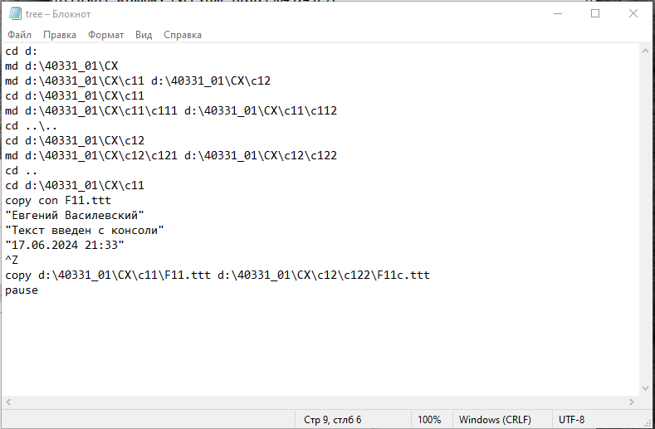

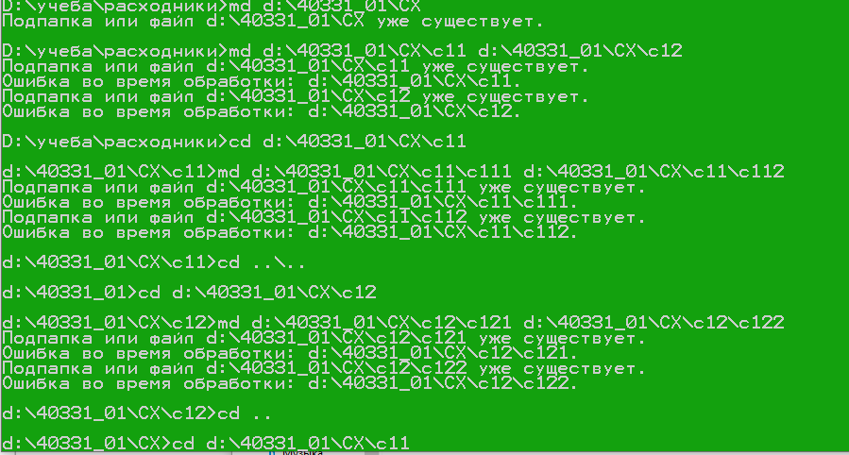

3.2.2 Пакетный файл с параметрами

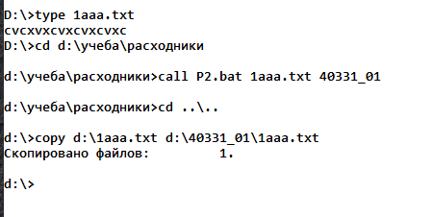

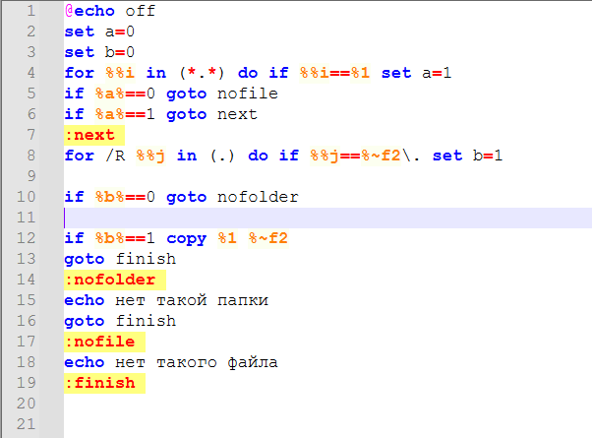

3.2.3 Пакетный файл с обработкой списков параметров

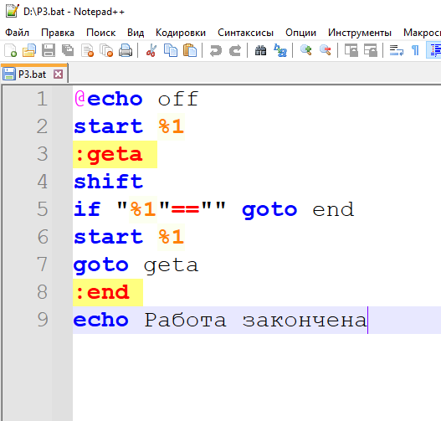

3.2.4 Пакетный файл с вызовом другого пакетного файла

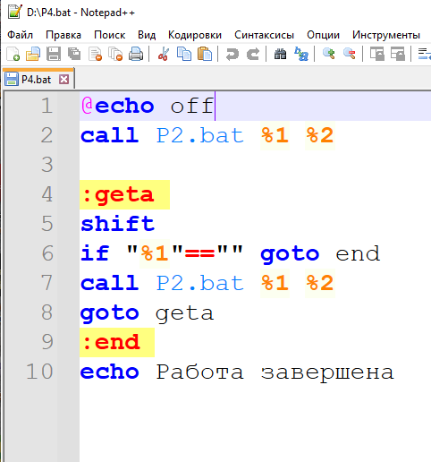

3.2.5 Комплексное упражнение

